CG3000
ACOPLADOR AUTOMATICO PARA EXTERIOR ANTENAS HF 1.8- 30 Mhz.
(50 MHz no garantizados)
Tiene una memoria de 200 canales almacena el valor de mínimo ROE para anteriores acoplamientos.
Acoplamiento, en menos de 2 segundos en la primera adaptación.
El sintonizador CG-3000 funciona con C.C. 12V.
Frecuencias 1.8 - 30 Mhz
Input impendence: 50 ohms
Input power: 10 - 200W PEP
SWR: <2:1
Power supply voltage: 12V +/- 10%
Current consumption: <0.8A
Auto tuning time: Approx. 2 seconds
Memoria canales: 200
Peso: 1.8 KG
Medidas: 310mm X 240mm X 72mm (L - W - H)

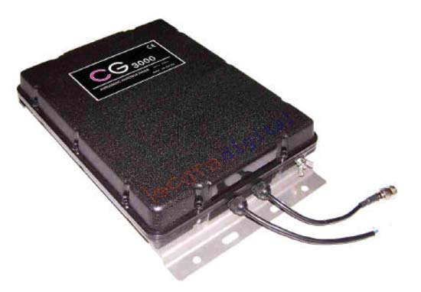
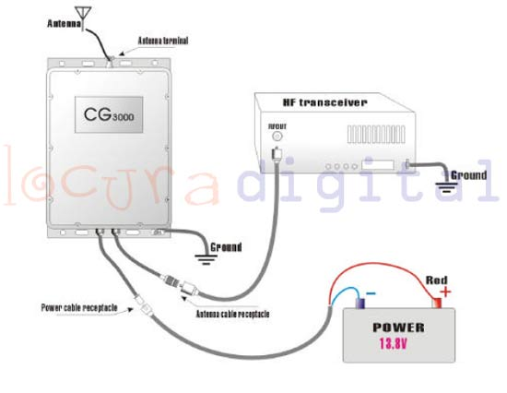
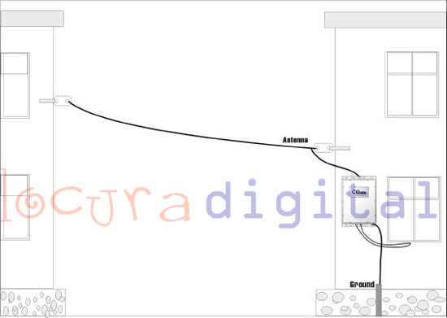

CG3000
ACOPLADOR AUTOMATICO PARA EXTERIOR ANTENAS HF 1.8- 30 Mhz.
El sintonizador CG-3000 funciona con C.C. 12V.
Frecuencias 1.8 - 30 Mhz
Input impendence: 50 ohms
Input power: 10 - 200W PEP
SWR: <2:1
Power supply voltage: 12V +/- 10%
Current consumption: <0.8A
Auto tuning time: Approx. 2 seconds
Memoria canales: 200
Peso: 1.8 KG
Medidas: 310mm X 240mm X 72mm (L - W - H)

